附件2：
2021年贵州省高等学校教师岗前培训学员报名手册

目 录

一、2021年贵州省高等学校教师岗前培训网上报名注意事项 1
二、2021年贵州省高等学校教师岗前培训网上报名具体操作流程 2
1.浏览器使用说明 2
2.注册流程 2
3.报名流程 6
4.成绩查询 13
5.证书打印 14

2021年贵州省高等学校教师岗前培训

网上报名注意事项

- 报名人员请认真阅读报名手册，按照“注册—登录—完善信息—网上报名—线下缴费—查看审查结果”的流程完成报名，如有疑问请联系各学校负责部门。
二、报名前请准备好所需的相关材料：1.一寸免冠白底证件照，确保清晰，格式为JPG（用于证书生成），2.用于申请免修课程的毕业证、成绩单、职称证等。
三、附属医院的教师其工作单位请选择医院，报名数据由相应学校负责汇总并上报中心。
四、请确保所填信息与证明材料真实有效，如有不实，中心将以书面形式反馈到相关部门。
五、各高校管理员请认真阅读操作手册，在学员报名前完成学校管理员权限申请，严格审查本校岗培报名人员数据信息、缴费信息等，并将免修等证明材料下载，做好存档。

2021年贵州省高等学校教师岗前培训网上报名具体操作流程

1.浏览器使用说明
系统支持极速浏览器，如：谷歌浏览器，360极速浏览器，搜狗浏览器等主流浏览器。建议使用此类浏览器能更便捷的使用系统。

2.注册流程

2.1 注册流程
- 贵州高等学校师资培训中心网址：http://gzgspx.gspxonline.com/
- 打开网址，点击注册。
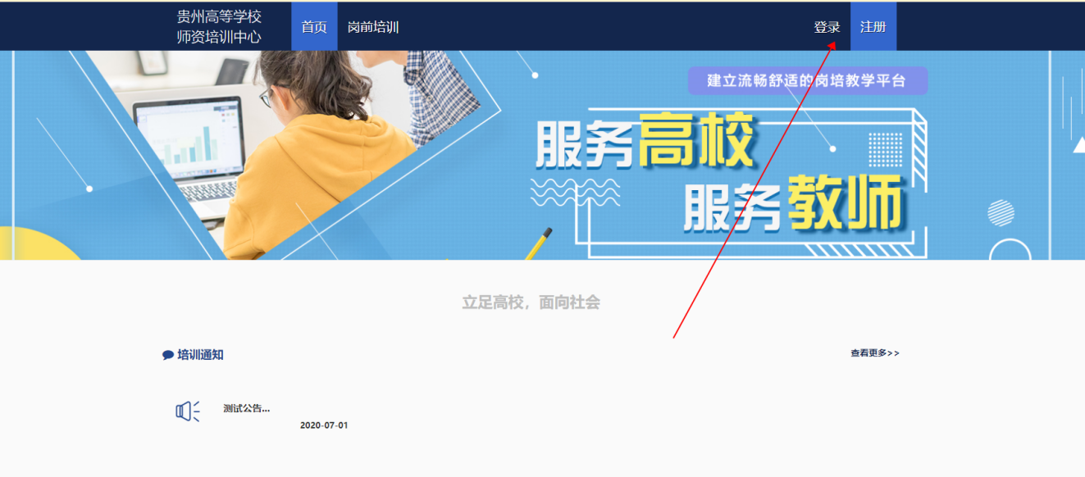
- 填写注册信息。（*港澳台同胞及外籍教师无身份证号，“证件类型”选择护照/港澳通行证/台胞证其中一个证件类型。）
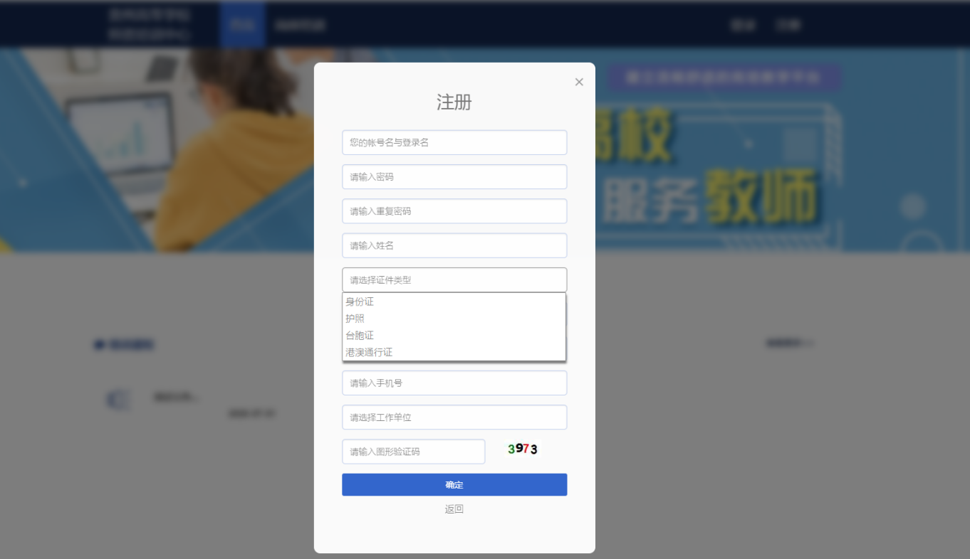

2.2登录流程
- 已注册的学员，请直接登录。
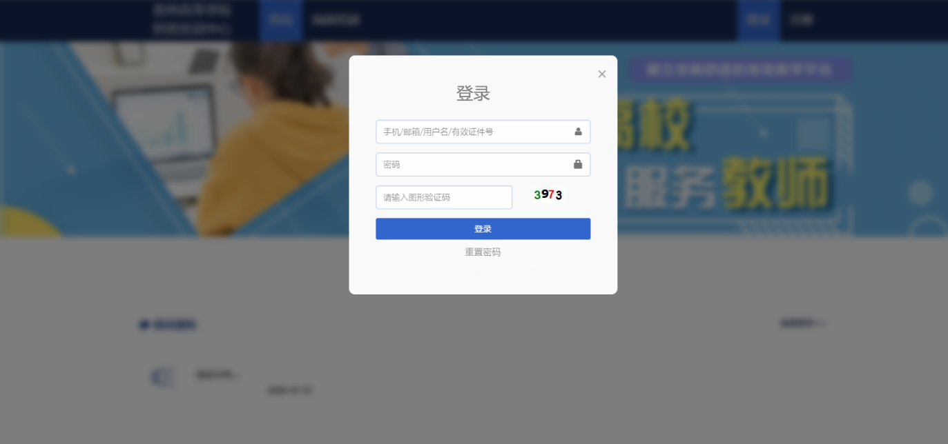

2.2.1重置密码（忘记密码）
- 忘记密码，可通过邮箱或手机号获取验证码重置密码，或者致电咨询学校管理员重置密码。
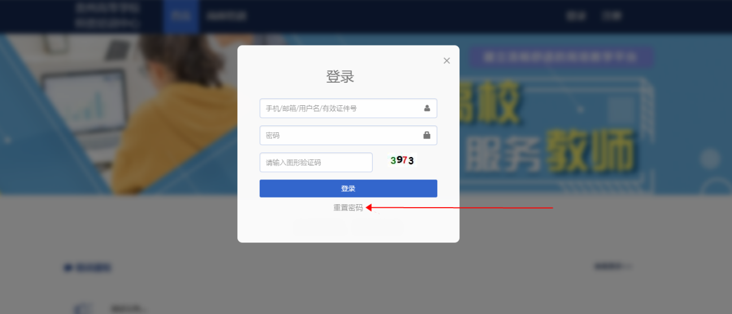
- 输入手机/邮箱/用户名/有效证件号+新密码+收到的验证码，点击【确定】，重置成功。
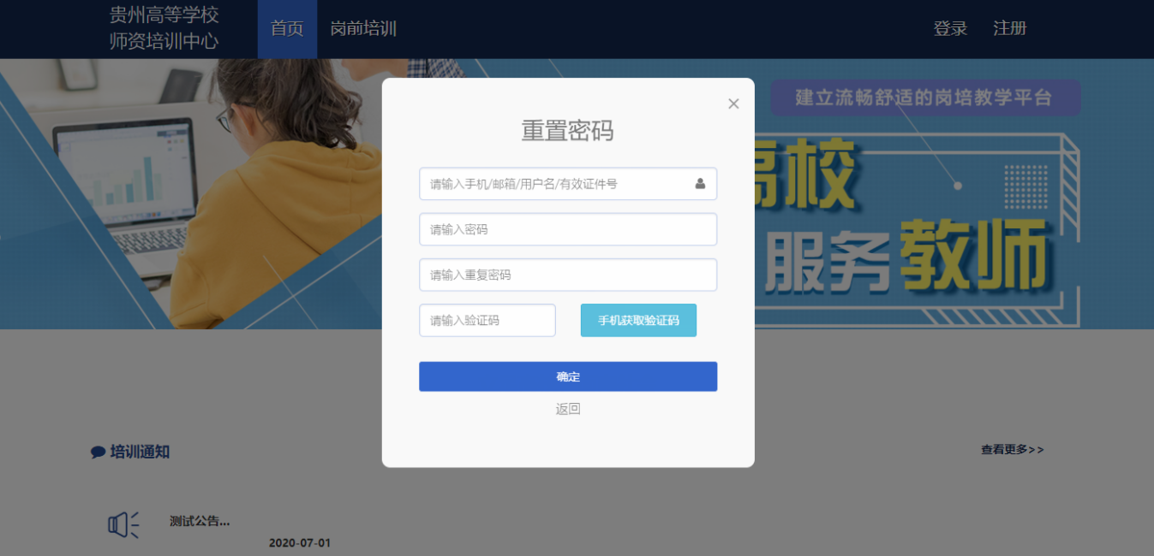

2.3信息完善
- 对个人信息进行完善。（*个人信息需完善后方可进行报名）
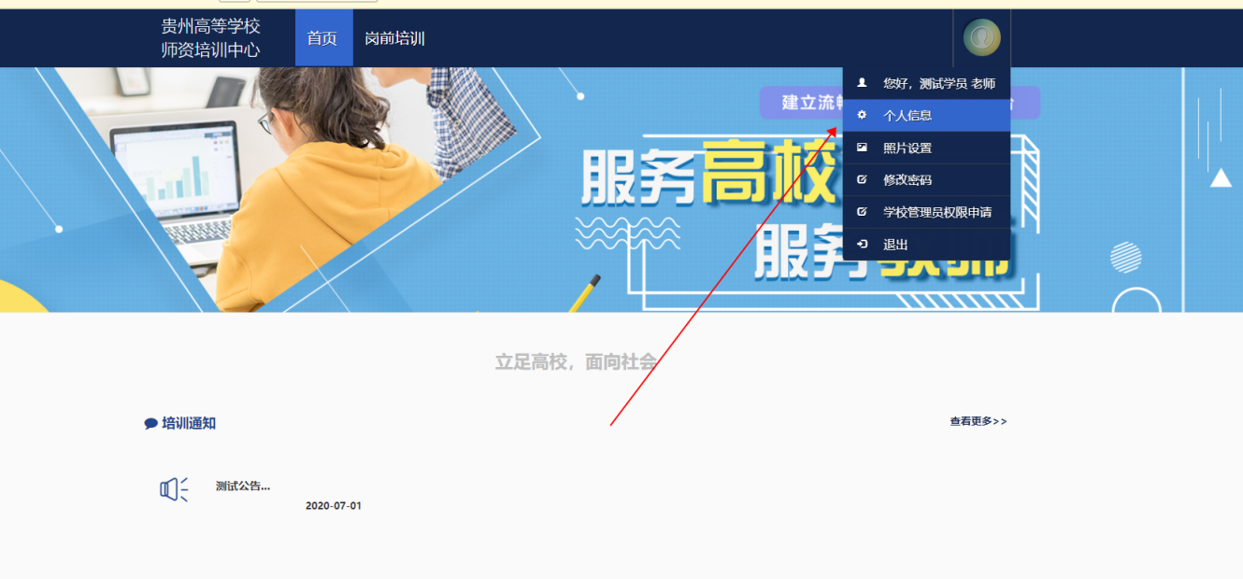
- 上传照片，点击【选择照片】，选择照片后，点击【上传】，提示“上传成功”即为成功。照片需要一寸免冠白底标准证件照，请勿上传自拍照、风景照、相片照等不合格照片。如需修改照片，同此步骤。
- 注：在电脑端上传，当选择照片按钮无反应时请选择使用手册先前提到的主流浏览器，或者选择将照片长按手动拖拽到照片框即可上传。
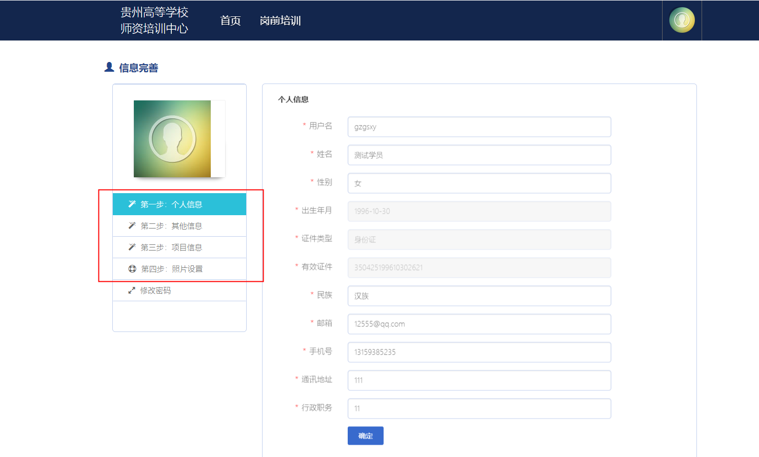
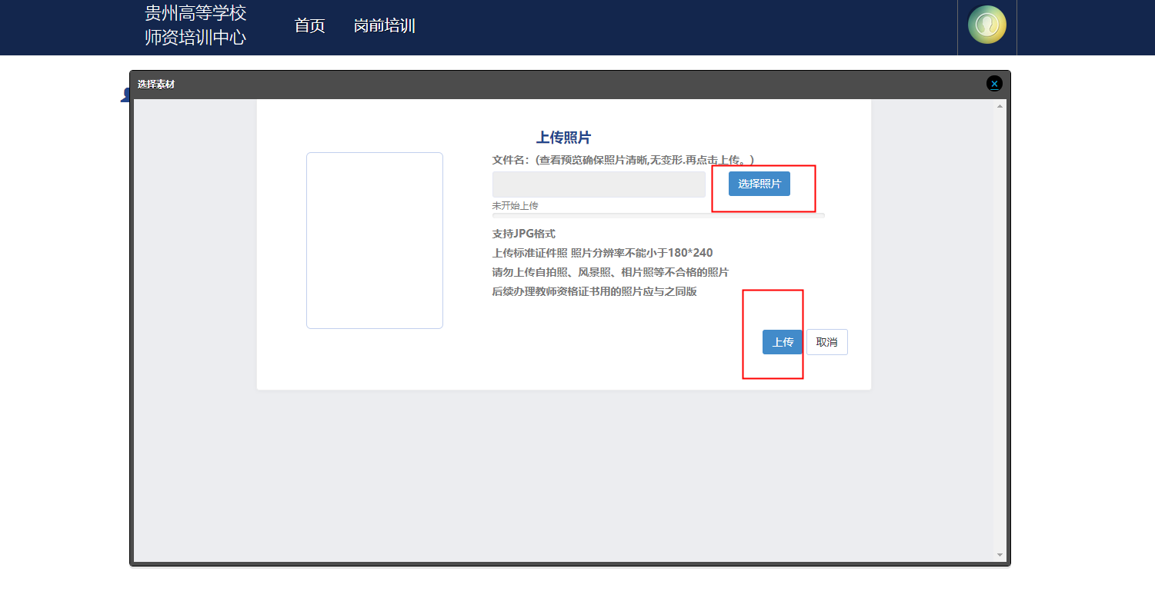

3.报名流程

3.1首次报名流程
- 登录后，阅读通知公告，了解培训相关政策。
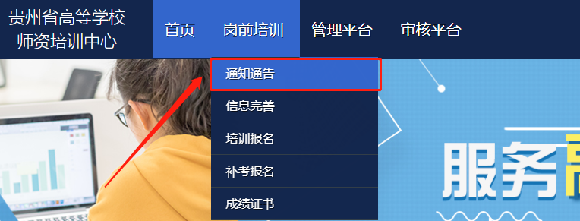
- 点击【培训报名】，阅读免修条件说明，勾选我已阅读并点击进入免修条件的选择，选择对应的免修进行报名。

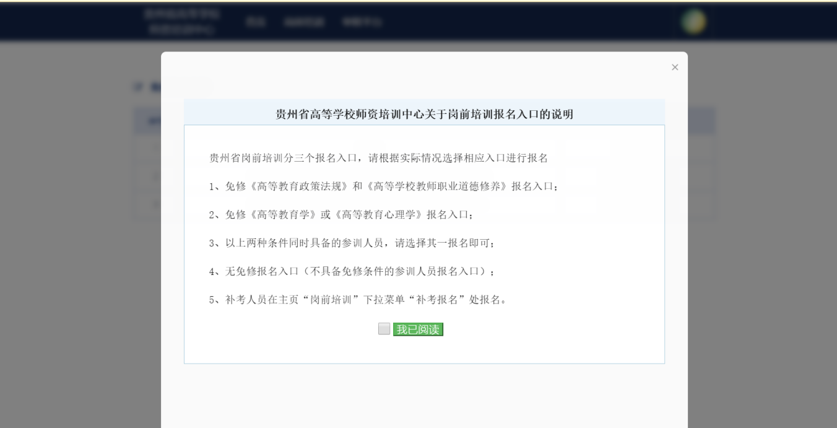
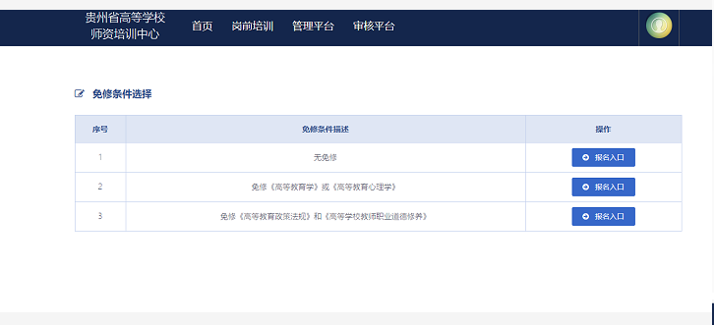
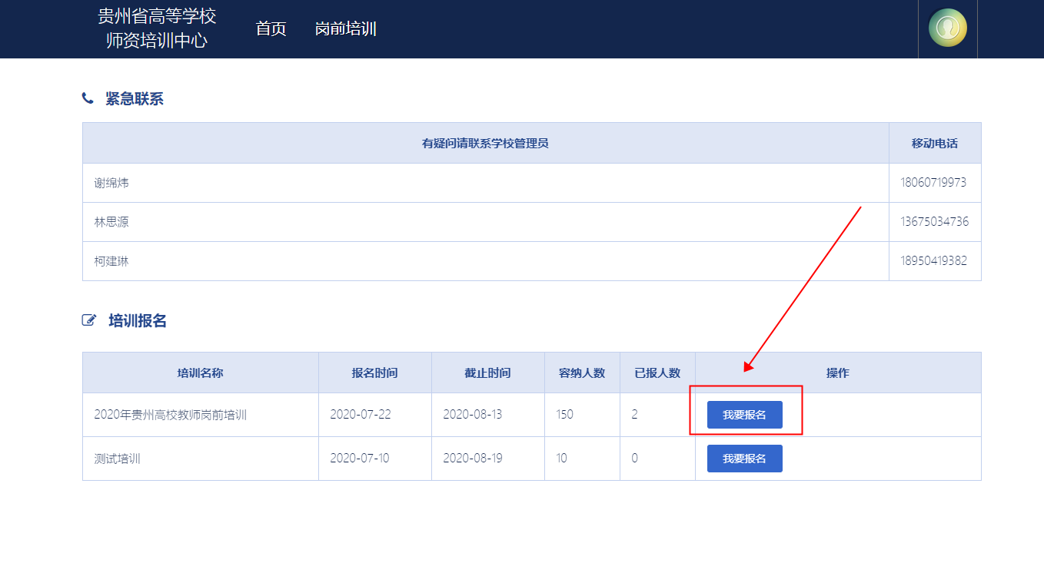
- 核对培训科目无误，点击确认报名，即报名成功。申请免修免考的学员需上传相应的佐证材料待管理员进行审核，并可对上传的材料进行预览或者重传。
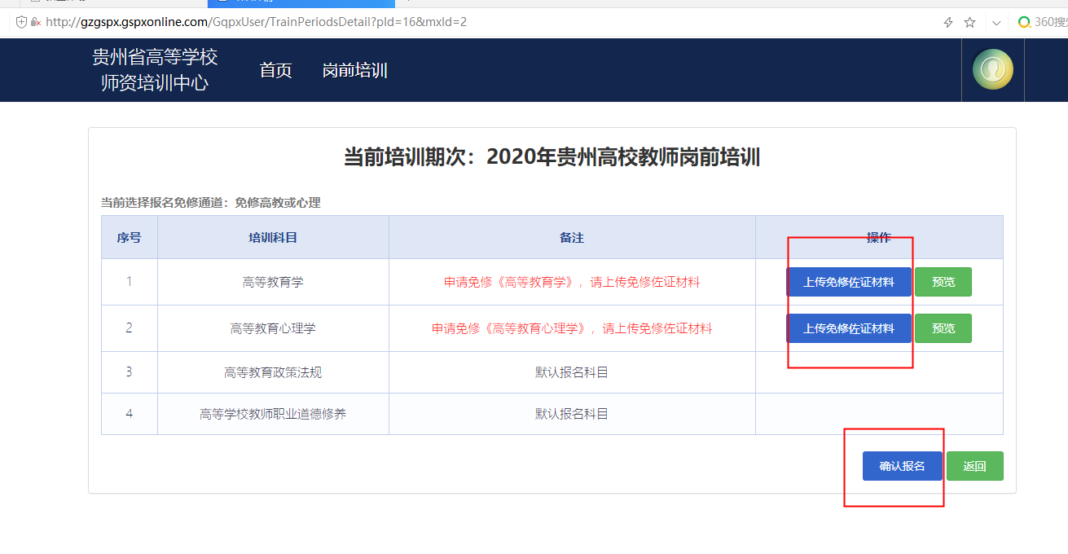

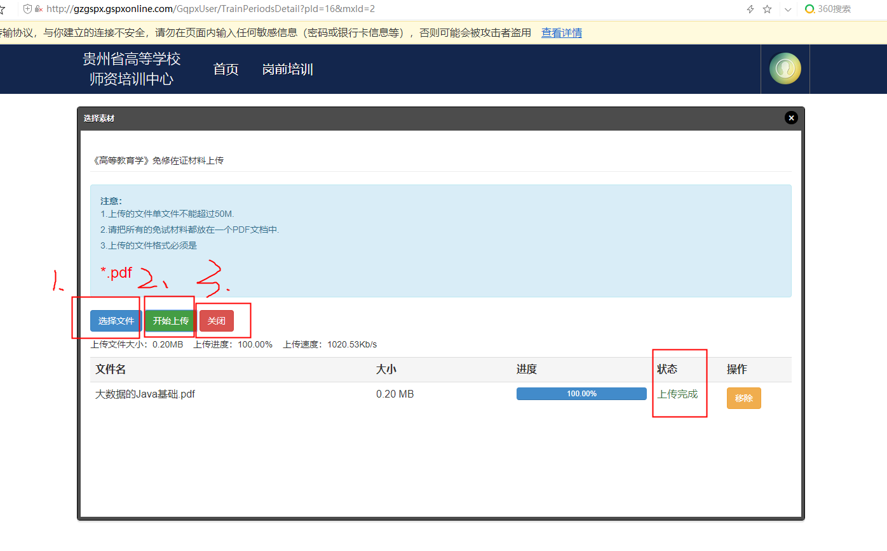
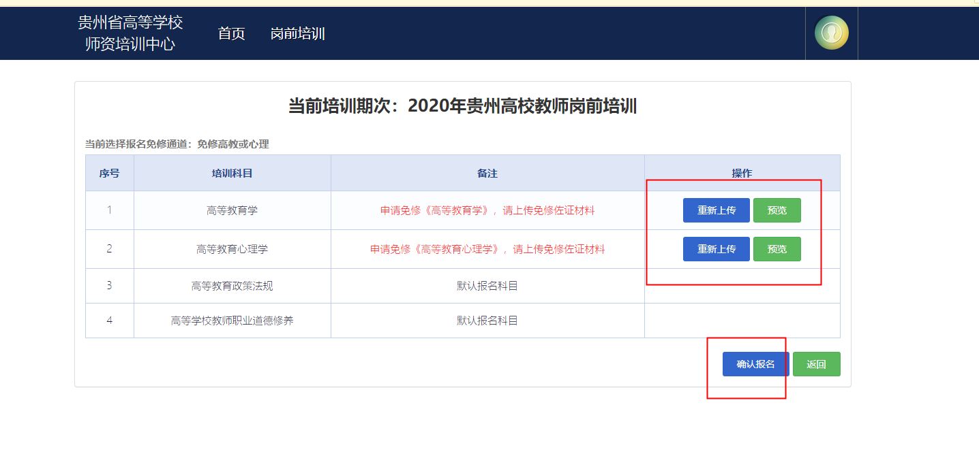

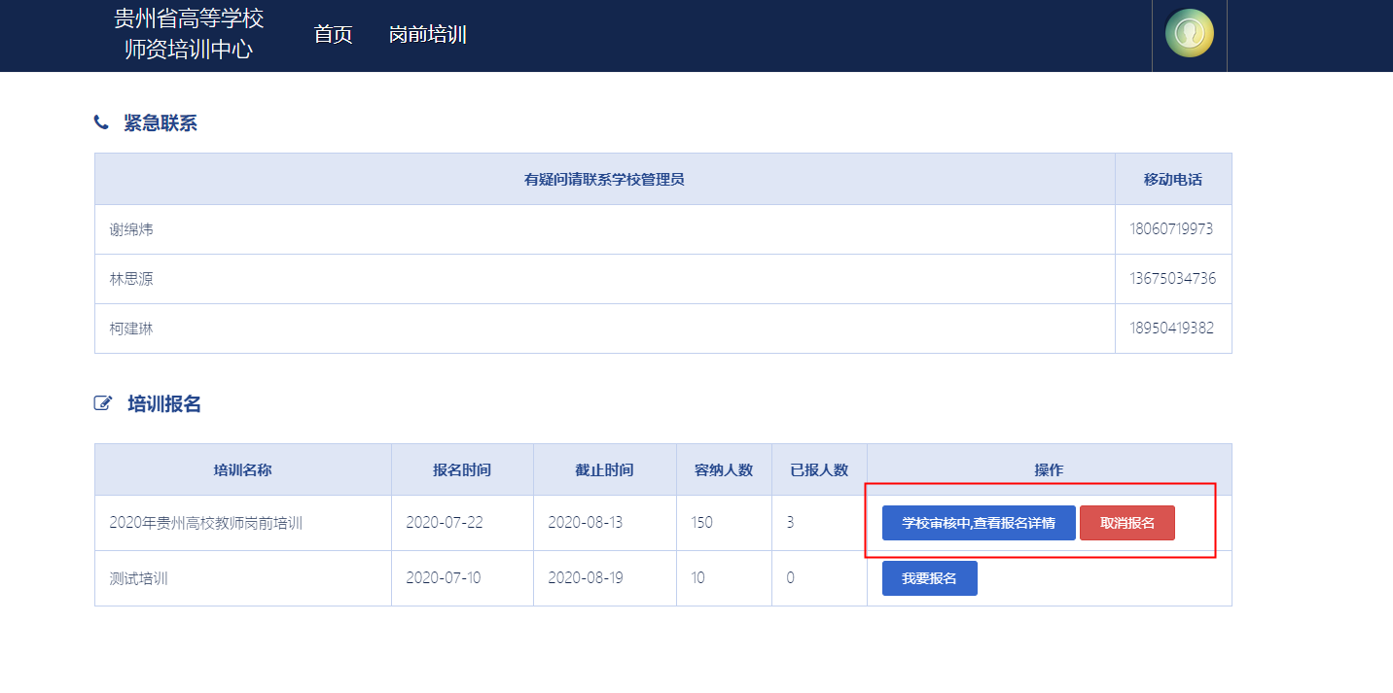
- 网报成功后，学员请根据学校要求缴费，也可取消报名，待学校审核之后，学员可点击【查看报名详情】查看培训是否审核通过，若审核不通过，可查看不通过的原因。
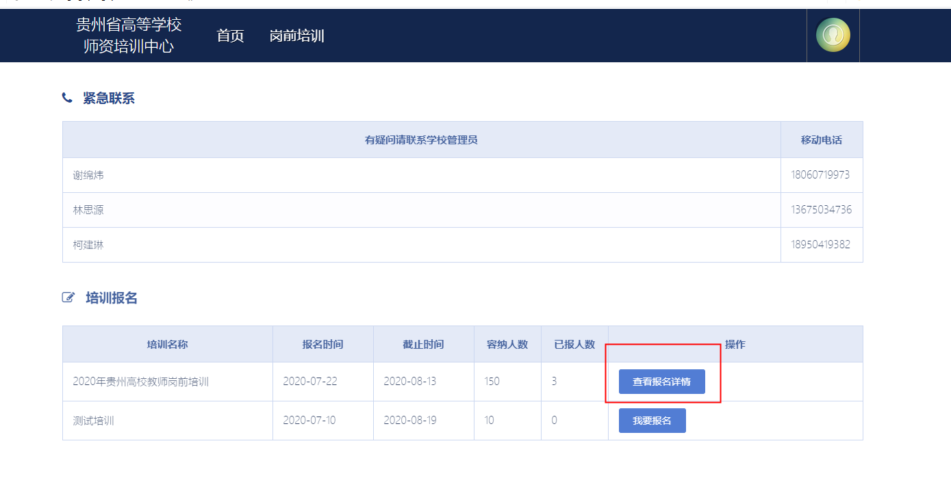
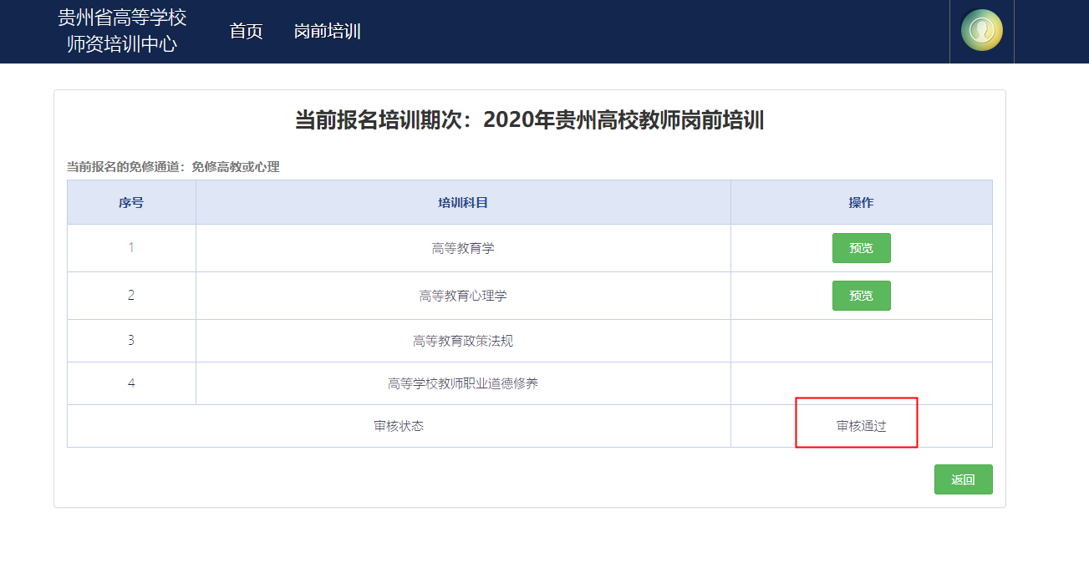

3.2补考报名流程
- 往年成绩不合格一门的学员可以参与补考。报名了正考的无法参与补考。
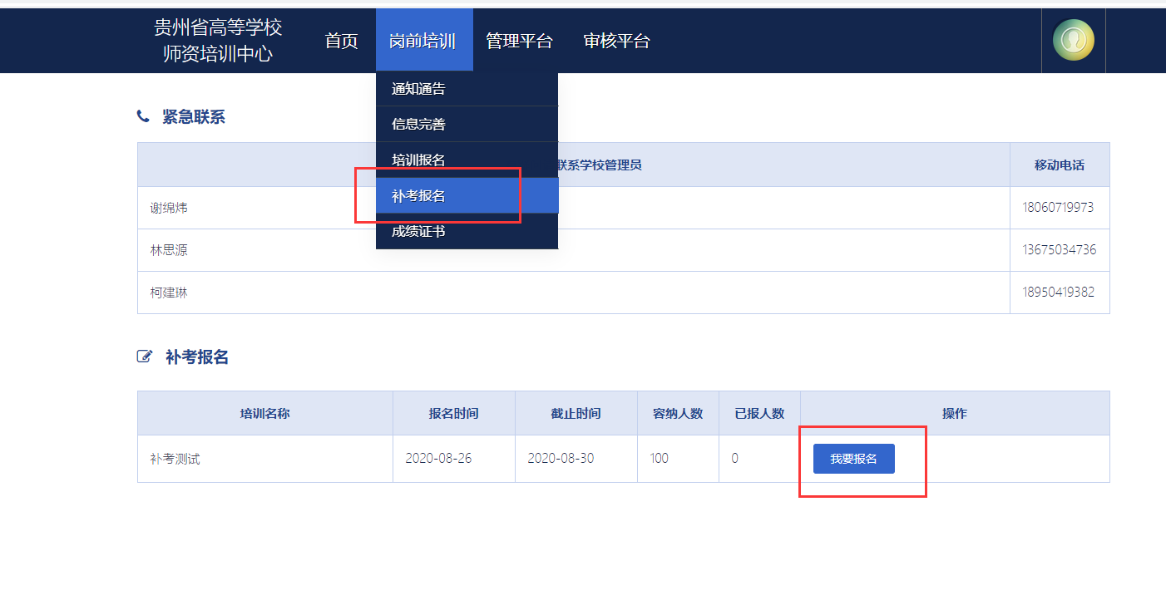
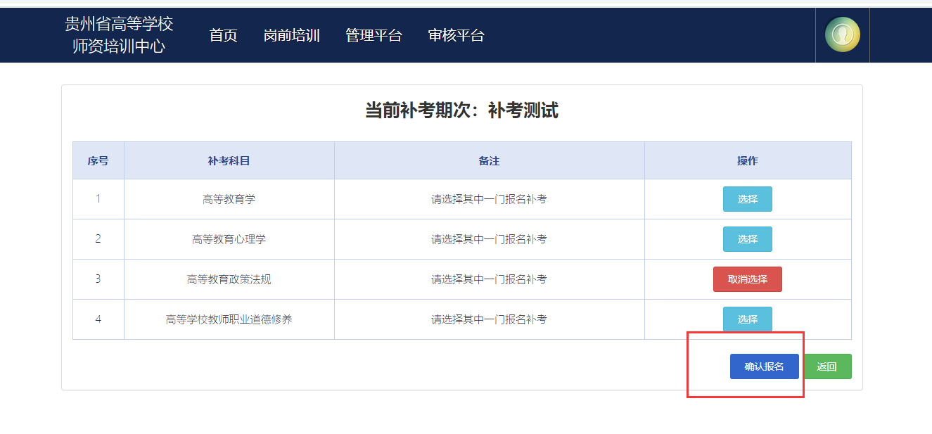
- 网报成功后，请按学校要求进行缴费并等待管理员审核，也可取消报名。
- 学校审核之后，学员可点击【查看报名详情】查看培训是否审核通过，若审核不通过，可查看不通过的原因。

4.成绩查询

4.1 查询成绩
- 学员可进入岗前培训---成绩证书查看各科的成绩。
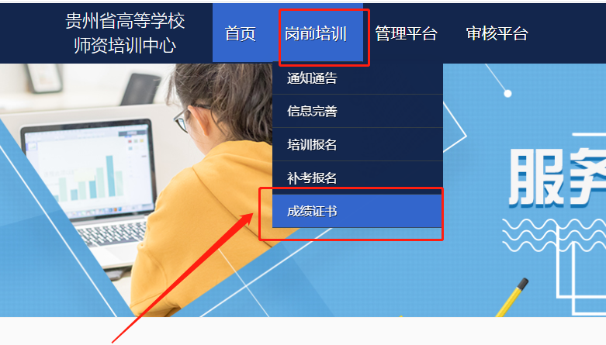

5.证书打印

5.1 证书打印
- 学员可进入岗前培训---成绩证书查看并下载打印证书。
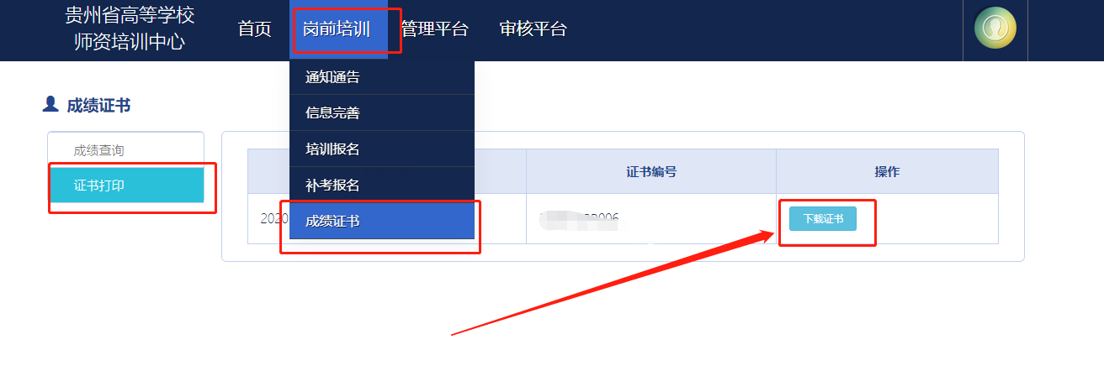
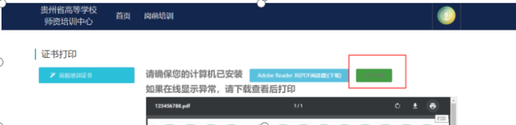

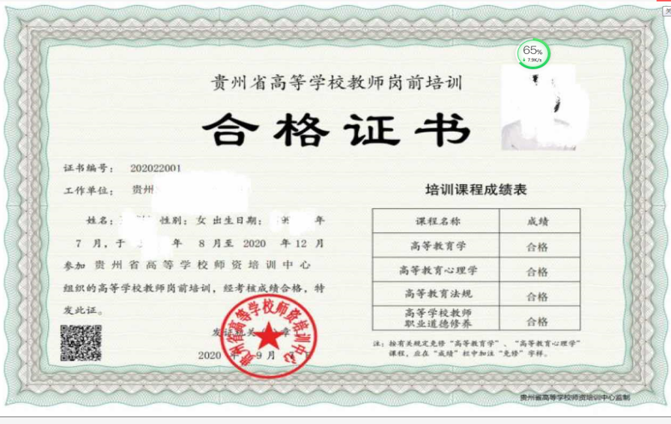

5.2 申请证书补发
- 点成绩证书---证书打印可申请证书补发。上传学校审核盖章的“贵州省高等学校教师岗前培训合格证书补发换发申请表”及相关证明材料，填写申请理由保存即可。
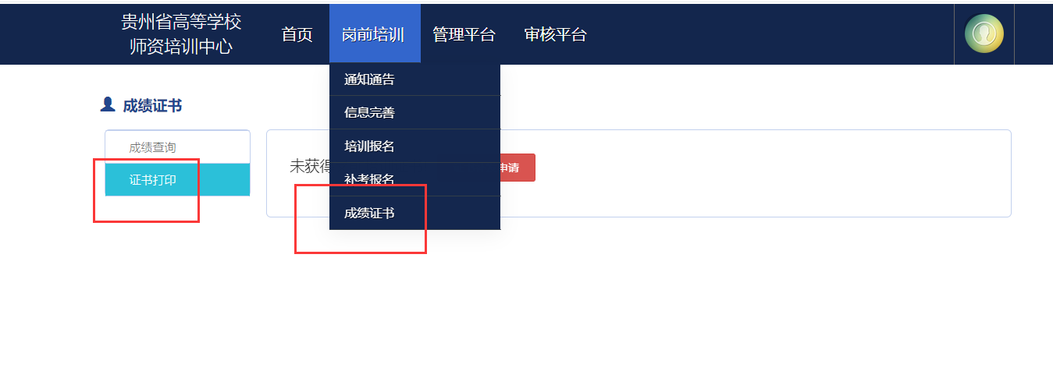
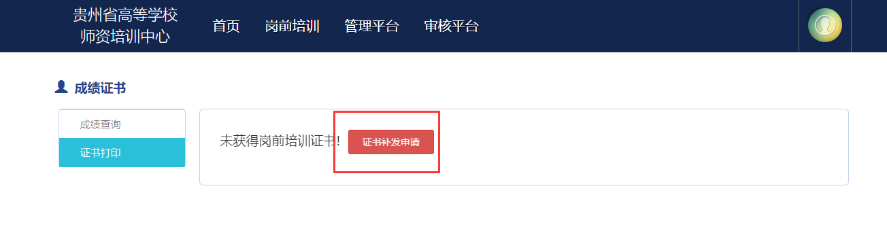
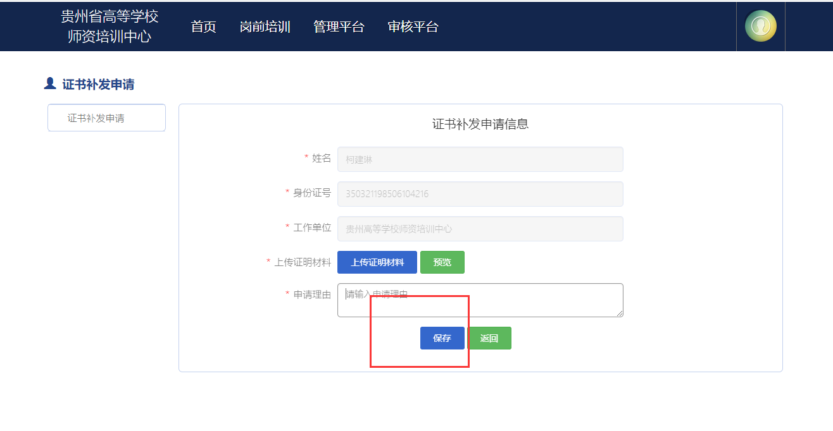
- 学校与高师中心管理员审核通过，就能下载并打印证书。
